北市建安國民小學510寒假作業一覽表

**一、寒假作業說明：**「1~4屬於必繳回的，5屬於自我管理，

6屬於報告的。」

|  |  |  |
| --- | --- | --- |
| 領域 | 作業名稱 | 內容說明 |
| 1.國語 | 作文乙篇-600字  題目：**線上學習甘苦談** | 寫在作文簿上，大綱請參閱作文說明。 |
| 2.閱讀 | 快樂看台灣2 | 單元2清朝的台灣  單元3台灣有三寶 |
| 3.綜合 | 寒假活動學習單 | 紀錄寒假期間印象最深刻的一次活動，  貼上一張照片。 |
| 4.體育 | 跳繩 | 紀錄寒假期間每天跳繩( )下/10分鐘。 |
| 5.家事 | 成為家事達人  主動為家人服務！ | (1)每週整理房間一次  (2)每天主動幫忙做一件家事 |
| 6.自律 | 『寒假自主學習報告』  以簡報PPT形式，每人2分鐘 | 1. 呈現自己在寒假期間自行安排的學習內容，學習收穫以及學習省思 2. 報告成績列為下學期綜合活動科目一次作業成績 |

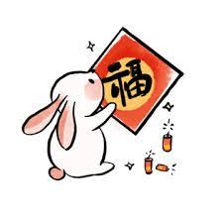

**二、寒假須知：**

1/19(四)休業式 16:00放學，寒假開始

**2/13(一)開學日** 07:50前到校，寒假結束(請收心回校，並完成寒假作業)

當天即正式上課，按功課表帶課本等相關學習用品

穿運動服，收回寒假作業，簽名的成績單，攜帶清洗乾淨的桌墊、隔板、餐袋、書包、手提袋等用品。

**祝福510孩子們 新春假期平安、健康、喜樂! 級任小慧老師20230119**